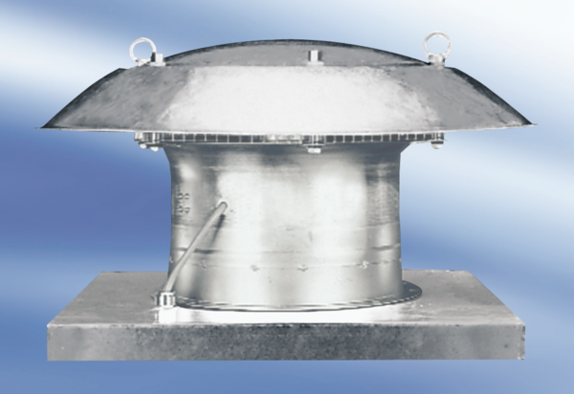Осевой крышный вентилятор DZD30-4AКомплект поставки: 1 штукАссортимент:
Номер артикула: 0087.0415Изготовитель: MAICO

